臺北醫學大學今日北醫-TMU Today: 圖書館 7月活動集錦 Page 1 of 2

圖書館7月活動集錦
圖書館於教學卓越計畫贊助下建置了「教師著作網」及「通識教育資源特藏」網站，以虛擬方式呈現本校圖書館的這兩項特藏，期望各界聚焦在本校的學術產出，展現北醫的研究能量和競爭力。

■教師著作網網頁內容包含北醫體系教師著作出版專書及 SCI/SSCI論文，以具體展現體系內教職員著作的成果，並可提供校內校外迅速獲取相關資訊，此網頁分為專書出版及論文榜。

◎專書出版：分為校長與董事、五學院及三附屬醫院，有書目資料連結館藏目錄，可依書號至本館查閱或借出，館藏量共273種，並且陸續增加中。

◎每月論文榜：呈現的是北醫體系 SCI/SSCI研究論文成果，於每月初更新。公布內容為收錄於 SCI/SSCI資料庫中之本校及附屬醫院發表論文，並依據分科排名製成榮譽榜，論文數統計以 Web of Sciences（SCI / SSCI）資料庫收錄為準。

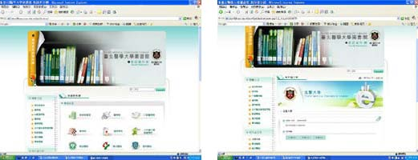
【圖：左為教師著作網，右為每月論文榜】

■通識教育資源特藏本校之教育使命以培育兼具人文關懷、社會服務熱忱及國際觀的醫事專業人才為職志，通識教育工作即以多元化教育培育未來宏觀的社會棟樑，為提供學校深化通識教育工作，本館收集國內各大學圖書館通識教育資源，成立實體專區陳列，並且建置專屬網站以虛擬方式展示收藏內容，提供校內與各界通識教育工作者參考利用，是國內唯一的通識教育資源特藏中心，截至目前為止共有圖書 202冊、多媒體 55種。網站內容分為通識教育工作及通識教育/經典特藏。並陸續徵集充實本項專屬館藏。

◎通識教育工作：收集內容包含研討會論文集、學刊、學報、其他出版品、北醫出版品等類。

◎通識教育/經典特藏：包含圖書、 VOD/DVD、經典著作、倫理素養、媒體素養、民主素養及美學素養等。 VOD的部分可直接連結系統 http://10.7.2.204/index.asp點選觀賞。歡迎全體師生到新網站來逛逛。（文 /圖書館）

http://blog.tmu.edu.tw/tmubt/008818.html
2010/9/28
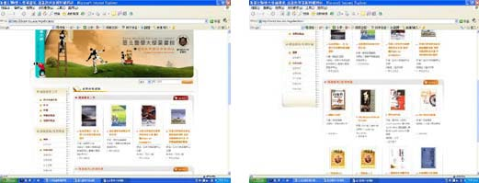
【圖：左為通識教育工作頁面，通識教育 /經典特藏網頁面】

臺
北
醫
學
大
學
今
日
北
醫
-TMU Toda
y
:
圖
書
館

7
月
活
動
集
錦

Page 2 of 2

由 joycechin 發表於 July 30, 2010 12:06 PM 收藏此文： «
牙科732畢業，

20年同學會！ | 回到電子報首頁
| 教學大樓川堂美化，海報張貼佈告欄建置完成
»
http://blog.tmu.edu.tw/tmubt/008818.html
2010/9/28


